江苏省南京市高淳区2014年中考二模物理试题及答案
注意事项：
1．本试卷共8页．全卷满分100分．考试时间90分钟．考生答题全部答在答题卡上，答在本试卷上无效．
2．请认真核对监考教师在答题卡上所粘贴条形码的姓名、考试证号是否与本人相符合，再将自己的姓名、考试证号用0.5毫米黑色墨水签字笔填写在答题卡及本试卷上．
3．答选择题必须用2B铅笔将答题卡上对应的答案标号涂黑．如需改动，请用橡皮擦干净后，再选涂其他答案．答非选择题必须用0.5毫米黑色墨水签字笔写在答题卡的指定位置，在其他位置答题一律无效．
4．作图题必须用2B铅笔作答，并请加黑、加粗．
一、选择题(本题共12小题，每小题2分，共24分．每小题给出的四个选项中只有一个选项正确)
1．关于声现象，下列说法正确的是（ ▲ ）
A．“闻其声而知其人”是根据声音的响度来判断的
B．“不敢高声语，恐惊天上人”中的“高”是指声音的音调高
C．高速公路两侧安装透明板墙是在声源处减弱噪声
D．超声波可以粉碎结石，说明声音具有能量
2．下面四幅图中，所涉及到的物态变化解释正确的是（ ▲ ）
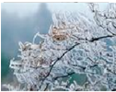
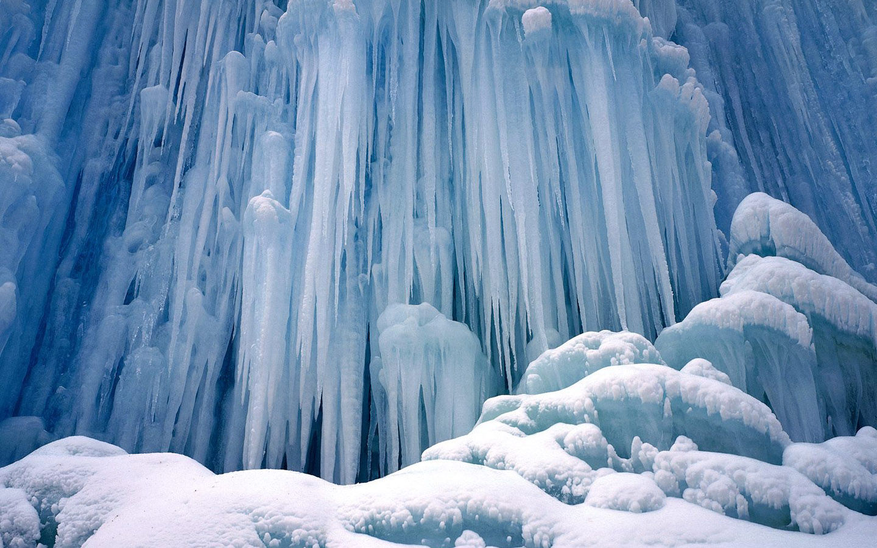
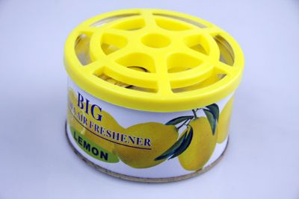
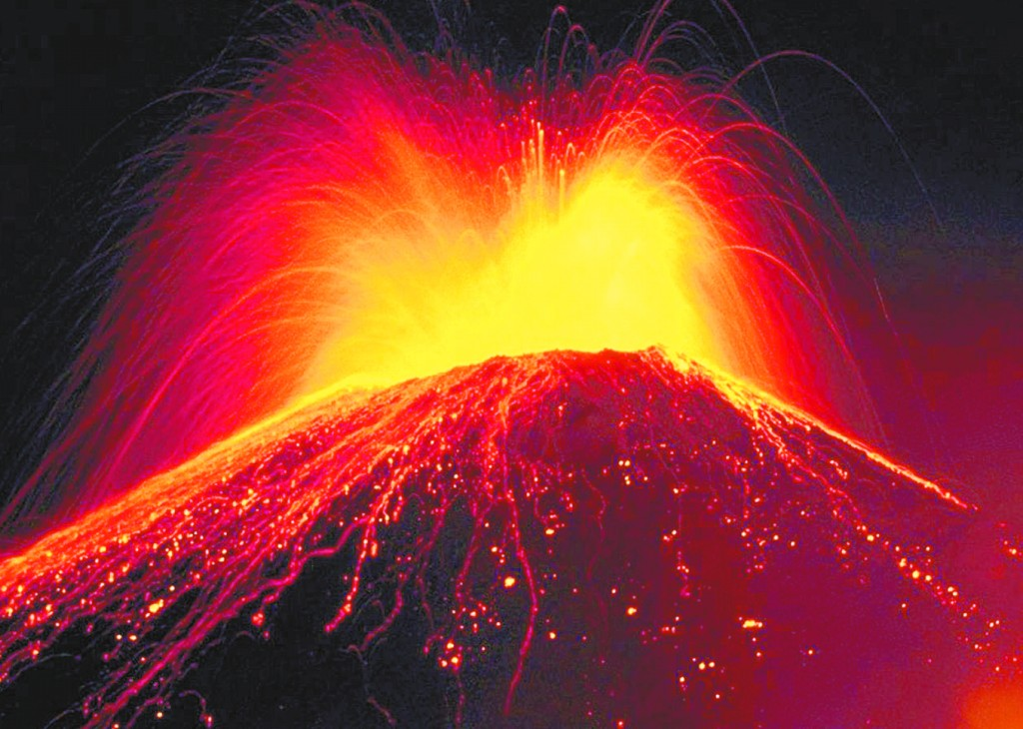

甲
乙
丙
丁
第2题图

A．甲图中火山爆发时，岩浆喷出后又冷却变成岩石是凝华现象
B．乙图中的白霜是液化现象
C．丙图中的固体空气清新剂放置一段时间后变小了是升华现象
D．丁图中的水结成冰是水的熔化现象
3．如图所示的光现象中，由于光的折射形成的是（ ▲ ）
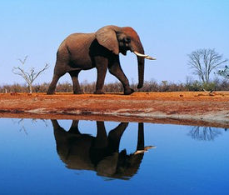
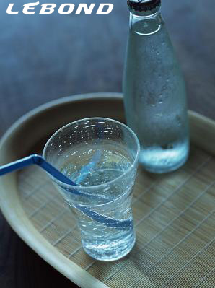
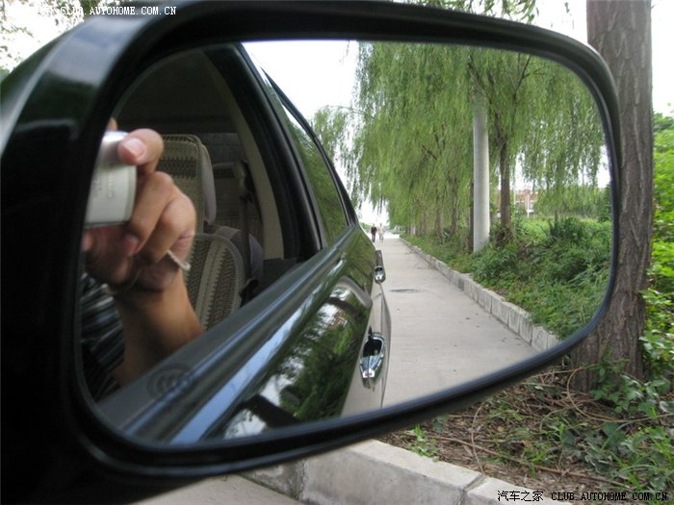
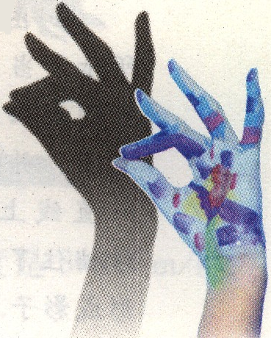

A B C D
第3题图
4．小华是一名发育正常的九年级学生，下面是与他有关的数据，你认为合理的是（ ▲ ）
A．他的手掌宽度为2.5dm B．他百米赛跑的速度可达15m/s
C．他的脉膊正常跳动的频率为70Hz D．他感觉舒适的环境温度约为23℃
5．下列关于温度、热量和内能的说法中正确的是（ ▲ ）
A．一个物体放出热量时，温度就会下降 B． 物体的温度越低，所含的热量越少
C．一个物体内能增加时，温度不一定升高 D．物体内能增加，一定从外界吸收热量
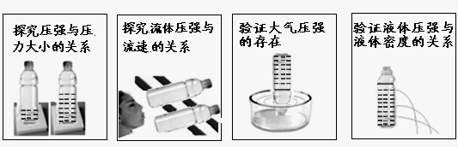
6．某同学使用矿泉水瓶设计了下列几组实验，实验装置如图所示，其中不能完成实验目的的是（ ▲ ）
第6题图
A
B
C
D
7．如图所示，将几颗相同的象棋子叠加放在水平桌面上，然后用钢尺沿桌面迅速击打最下面一颗棋子，可看到该棋子被打出去了。下面关于此情景说法正确的是（ ▲ ）
A．最下面棋子动而其他棋子没跟着出去，因为其他棋子有惯性而最下面棋子没惯性
B．敲打的力越大，棋子出去的速度越大，说明力的作用效果与力的大小有关
C．棋子被打出去可以说明力可以改变物体的形状S
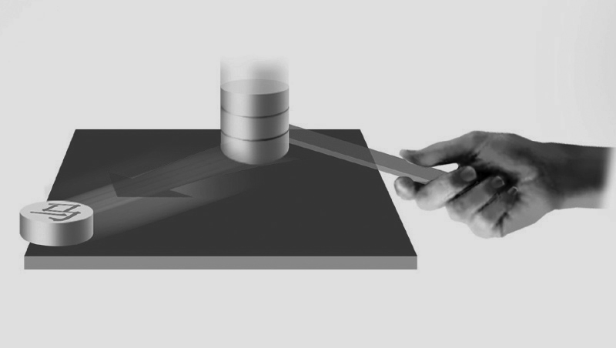
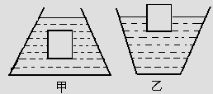
D．随着棋子一颗颗被打出去，剩下的棋子堆对桌面的压强变大
第7题图
第8题图

8．在装有不同液体的甲、乙两个容器中，同时放入两个完全相同的物体，当物体静止后两容器内液面恰好相平，如图所示。若液体对甲、乙两容器底部的压强分别是p_{甲}、p_{乙}，液体对两物体的浮力分别是F_{甲}、F_{乙}，则下列判断中正确的是（ ▲ ）
A．p_{甲}<p_{乙}，F_{甲}=F_{乙} B．p_{甲}>p_{乙}，F_{甲}=F_{乙}
C．p_{甲}=p_{乙}，F_{甲}<F_{乙} D．p_{甲}=p_{乙}，F_{甲}>F_{乙}
9．如图所示的“坐位体前屈测试仪”可对初中毕业生进行身体柔韧性测试。测试者向前推动滑块，滑块被推动的距离越大，仪器的示数就越大。小华同学设计了如图所示的四种电路，其中滑动变阻器的滑片向右滑动时，电表示数增大的电路是（ ▲ ）
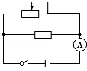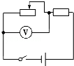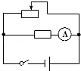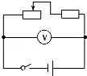
A B C  D
第9题图
10．如图所示，用来研究发电机工作原理的是（ ▲ ）
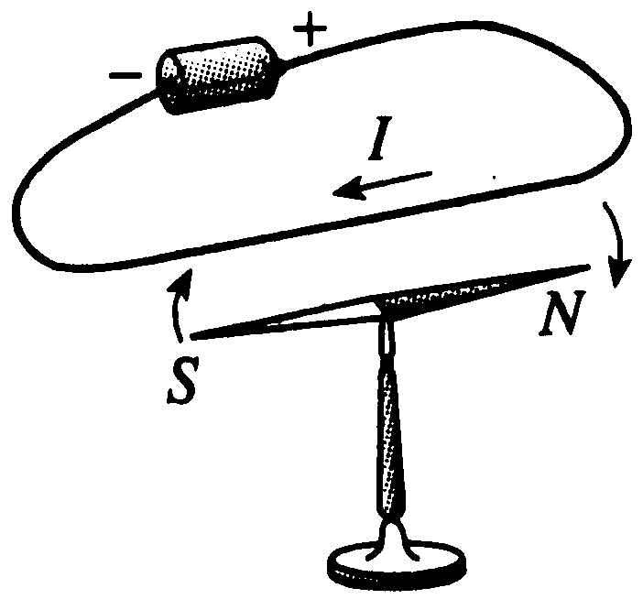
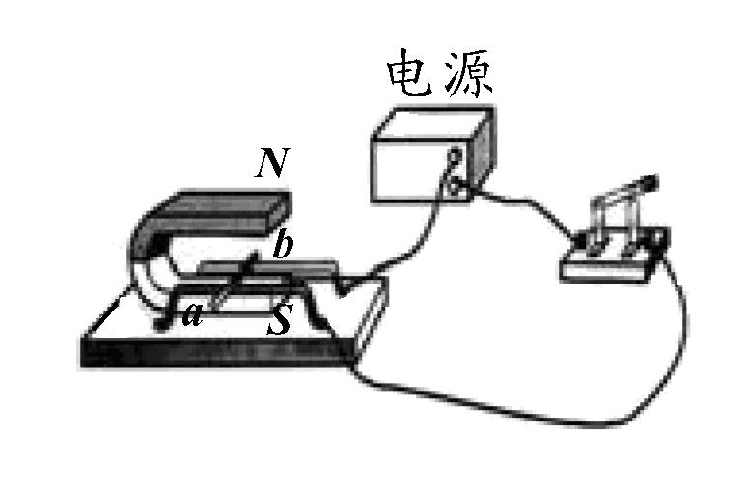
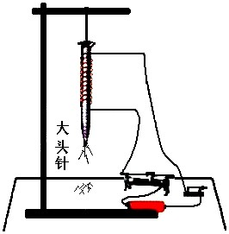
0
-G
+G
G
－
＋
A B C D
第10题图

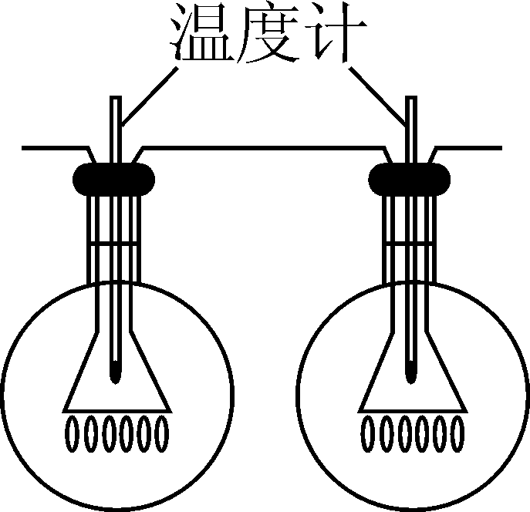
11．如图所示，是研究电流热效应的部分实验电路，甲电阻丝的阻值小于乙电阻丝的阻值。比较通电后两根电阻丝各自两端的电压U_{甲}、U_{乙}以及它们在相同时间内分别产生的热量Q_{甲}、Q_{乙}的大小，下面关系中正确的是（ ▲ ）
第11题图
甲 乙

A．U_{甲}＜U_{乙}，Q_{甲}＜Q_{乙}

B．U_{甲}＜U_{乙}，Q_{甲}＞Q_{乙}
C．U_{甲}＝U_{乙}，Q_{甲}＝Q_{乙}
D．U_{甲}＞U_{乙}，Q_{甲}＜Q_{乙}

12．如图所示，灯泡L标有“6V 3W”的字样，滑动变阻器的规格为“20Ω 1A”，电流表的量程为0～0.6A，电源电压为8V不变，不考虑温度对灯丝电阻的影响。在保证各电路元件安全工作的情况下，下列选项不正确的是（ ▲ ）
S
L
P
第12题图
A．灯泡L的最小功率为0.75W
B．整个电路消耗的最大功率为4.8W
C．滑动变阻器连入电路中的最小阻值为4Ω
D．灯泡L正常发光1min 消耗的电能为180J
二、填空题(每空1分，共26分)
13．根据卢瑟福原子结构模型可知：原子中心的原子核由 ▲ 和中子组成，原子核周围带负电的 ▲ 绕核运动。
14．如图所示是我国火箭运送载人飞船上太空的情景。
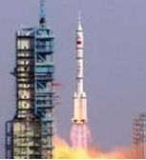
（1）火箭点火向下喷出气体，火箭向上运动，说明物体间力的作用是 ▲ ；
第14题图
（2）火箭和飞船加速上升过程中，火箭的机械能将 ▲ ， 以火箭为参照物，飞船是 ▲ 的（选填“运动”或“静止”）。地面飞控中心和航天员之间的联系是通过 ▲ 来实现的。
（3）火箭与大气摩擦产生大量的热，这是通过 ▲ 方式改变物体的内能。
15．如图所示，物体A所受重力为200N，绳重和摩擦力不计，当分别沿力F₁和F₂的方向匀速提起物体A时，则F₁ ▲ F₂（选填“大于”、“小于”或“等于”）。若10s内A物体被匀速提升4m，则拉力F₁的功率为 ▲ W。如果把这个滑轮改成动滑轮匀速竖直提升同样的重物，则机械效率将 ▲ 。（选填“增大”、“减小”或“不变”）
16．小明去超市，走到电梯前发现电梯运动较慢，当他站在电梯上时又快了起来。小明根据所学的知识，画出如图所示的电路（R是一个压敏电阻）。小明分析：当人站在电梯上，压敏电阻的阻值减小，则电磁铁的磁性变 ▲ ，衔铁与触点 ▲ （填“1”或“2”）接触，电动机的转速变 ▲ 。
电源
M
~
R₁
R
1

2

A
F₁
F₂
火线
零线
1
2
第15题图
第17题图
第16题图
17．小明同学想在家里安装一盏照明灯，如图所示是他设计的电路。图中虚线框1和2应连入开关和电灯，则开关应装在 ▲ 方框中。当闭合开关S时，灯L闪亮一下后熄灭，而室内其它用电器仍正常工作，则灯L处 ▲ （填“断路”或“短路”）。
18．核电站常建在海边，原因之一是需要大量的水作为汽轮机的冷却剂，这利用了水的 ▲ 较大。核电站一台发电功率为l0⁶kW的核电机组，它每天能发电 ▲ kW·h，这相当于每天至少可减少火电用煤 ▲ t，这样会减少大量的二氧化碳等气体和灰渣的排放，减轻“北煤南运”的压力。（煤的热值q=3×10⁷J／kg）
19．小明同学利用以下器材进行了浮力的探究实验：
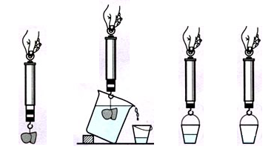
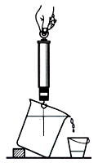
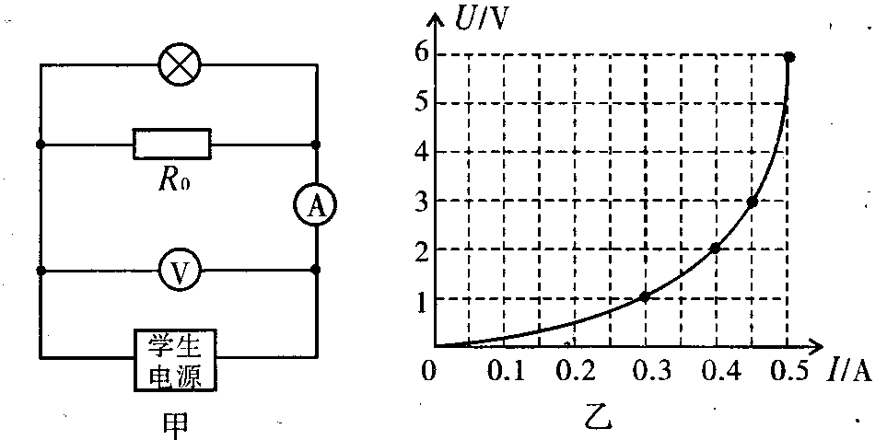
第19题图
A B C
2.0N
1.5N
1.5N

[来源:学&科&网Z&X&X&K]

第20题图

（1）图A中用细线将合金块挂在弹簧测力计下，测出它的 ▲ 大小；
（2）将合金块浸入装满水的溢水杯中如图B所示，合金块所受浮力是 ▲ N；
（3）比较图B和图C可知，合金块在水中所受浮力与浸没的 ▲ 无关；
（4）该同学做完实验总结出规律后，计算合金块的密度是 ▲ kg/m³。
20．某物理兴趣小组同学设计了如图（甲）所示的电路图进行实验探究，电源为可调压直流学生电源，电压表量程为“0～15 V”、电流表量程为“0～0.6A”，小灯泡标有“6V 1.2W”字样，R₀为20Ω的定值电阻。兴趣小组根据记录的电流表和电压表示数变化，描绘出U－I关系图，如图（乙）所示。当电压表示数为1V时，通过电流表的电流是 ▲ A；当灯泡两端的电压为3V时，灯泡能发光，此时灯泡灯丝的电阻是 ▲ Ω；调节电源电压，当小灯泡与定值电阻R₀消耗的总功率为0.8W时，此时的电源电压为 ▲ V，小灯泡的实际电功率是 ▲ W。
三、解答题（本题共10小题，共50分，解答29、30题时应有解题过程)
21．（6分）按照要求作图：
（1）请画出图中入射光线AO对应的大致折射光线。
空气
水
O
木球
第21题图
A

（2）画出图中木球漂浮在水面时所受力的示意图。
（3）请在图中标出通电螺旋管外部磁感线的方向和小磁针的N、S极。
22．（4分）小明同学用蜡烛、凸透镜和光屏等器材做“探究凸透镜成像规律”的实验，记录的部分数据见下表。
实验序号 | 物距u/cm | 像距v/cm | 像的性质
1 | 30 | 15 | 倒立、缩小的实像
2 | 25 | 16.7
3 | 20 | 20 | 倒立、等大的实像
4 | 15 |  | 倒立、放大的实像
5 | 5 |  | 正立、放大的虚像

（1）实验中所用透镜的焦距为 ▲ cm；
（2）上表中实验序号2中像的性质为 ▲ ，实验序号4中像距为 ▲ cm；
（3）当烛焰从远处向透镜靠近时，仍要在光屏上得到清晰的像，光屏应向 ▲ (选填“靠近”或“远离”）透镜的方向移动。
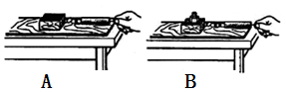
23．（5分）在探究“滑动摩擦力的大小与哪些因素有关”的实验中，小明的两次实验如图A、B所示.
（1）这两次实验是为了探究滑动摩擦力大小是否与 ▲ 有关；
（2）要测量出木块与桌面间滑动摩擦力的 大小，应沿水平方向拉木块做 ▲ 运动。这是利用 ▲ 原理进行的间接测量。

第23题图
（3）如图A所示，分别用2N和3N的水平力拉着木块沿水平桌面运动，则两次木块受到的摩擦力大小是否相同，说出你判断的依据 ▲ （2分）。
24．（5分）小聪同学为了测量酱油的密度，进行以下实验：
（1）将待测酱油倒入烧杯中，用已调好的天平测量烧杯和酱油的总质量（如图甲所示）。由图可知天平标尺的分度值是 ▲ g，烧杯和酱油的总质量是 ▲ g；
（2）将烧杯中的酱油倒入一部分到量筒中（如图乙），量筒中酱油的体积是 ▲ cm³；
（3）用已调好的天平测量剩余酱油的烧杯的总质量（如图丙所示），由此可知酱油的密度是_________kg/m³。
10
20
30
40
50
ml
2
3
4g

20g
2
3
4
5g

0
1
50g
2
3
4g

20g
2
3
4
5g

0
1
5g
甲 乙 丙
第24题图

（4）小方设计另一种测量酱油密度的实验方案：用天平测出空烧杯的质量m_{l}，向烧杯内倒入适量酱油，再测出烧杯和酱油的总质量m₂；然后把烧杯内的酱油全部倒入量筒内，测出量筒内酱油的体积为V；酱油密度的表达式$ρ=\frac{m_{2}−m_{1}}{V}$。按该实验方案测出酱油的密度值 ▲ （选填“偏大”或“偏小”）[来源:学|科|网Z|X|X|K]
25．（3分）如图所示，图（a）是探究“物体动能的大小与哪些因素有关”的实验装置，实验中让同一钢球从斜面上不同的高度由静止滚下，碰到同一木块上；图（b）是探究“牛顿第一定律”的实验装置，实验中让同一小车从斜面上相同的高度由静止滑下，在粗糙程度不同的平面上运动，请回答以下问题：
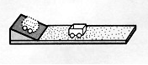
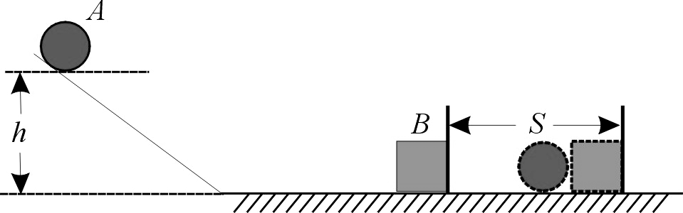
(b)
(a)

第25题图

（1）图（a）实验的目的是探究钢球动能的大小与 ▲ 的关系。
（2）图（b）实验中同一小车从斜面上相同的高度由静止滑下，水平面越光滑，小车运动的距离越远，推理得出：运动的物体如果不受外力作用，将永远做 ▲ 。
（3）牛顿第一定律是在实验基础上理想推理总结得出，下列研究过程中也采用了这一方法的是 ▲
A．在研究电流与电阻、电压关系时，控制电阻不变去研究电流与电压的关系
B．奥斯特实验发现了电流的周围存在着磁场，实验中放入小磁针
C．在做“探究二力平衡条件”实验时，选用质量较小的卡片
D．探究真空不能传声
26．（3分）如下图所示，小红在研究“杠杆平衡条件”的实验中所用的器材有：杠杆、支架、刻度尺、细线和若干个质量相同的钩码。
O
·
B
A
·
·
第26题图
第25题图
（1）在实验过程中，杠杆调在水平位置平衡的目的为了方便测量 ▲ 。
（2）杠杆调节平衡后，小红在杠杆上A点处挂4个钩码，为使杠杆重新平衡，应在B点挂 ▲ 个钩码。
（3）小红按现有方案得出如下结论：“动力×支点到动力作用点的距离=阻力×支点到阻力作用点的距离”。这个结论与杠杆平衡条件不符，原因是实验过程中 ▲ （填字母）．
A．没有改变力的大小 B．没有改变力的方向
C．没有改变力的作用点 D．实验次数较少，结论具有偶然性
27．（5分）小华同学做“测量小灯泡额定功率”的实验，实验器材如下：小电灯标有“3.8V” 的字样、电源电压恒为6V 、滑动变阻器标有“20Ω 1Ａ”、电流表（量程为0～0.6A、0～3A）、电压表（量程为0～3V、0～15V）、开关及导线若干。
按电路图正确连接电路后，闭合开关，从大到小调节滑动变阻器的阻值，并将正确操作下的电压表和电流表的示数填入下表：
A
V
P
L
S
R
电压表的示数  U／Ｖ | 电流表的示数  I／Ａ | 小电灯的功率  P／Ｗ
2.0 | 0.20
2.5 | 0.22
3.0[来源:学科网] | 0.25
3.8 | 0.30
4.5 | 0.32

[来源:学科网ZXXK]
第27题图

（1）通过上表数据，可算得小电灯的额定功率为 ▲ Ｗ；
（2）将两个这样的相同规格的小电灯串联后直接接在6Ｖ电源的两端，两灯消耗的总功率为 ▲ Ｗ；

▲ ▲
（3）结合表中数据判断：在不拆开电路的情况下，能否继续研究“电流与电压的定量关系”？并说明理由。答： ▲ 。
（4）（2分）若电压表的0～15Ｖ 量程已损坏，只能使用0～3Ｖ 量程，其它器材不变，小张将现在的电路作了改动也能测出小灯泡的额定功率，在如图的虚线方框内画出改动后的电路图。
28．（4分）小明利用如图甲所示的电路做“探究通过导体的电流与导体电阻的关系”的实验。他使用的器材有：两节新干电池，三个定值电阻：R₁=5Ω、R₂=10Ω、R₃=20Ω，标有“15Ω 1A”的滑动变阻器，电流表、电压表和开关各一只，导线若干。
（1）小明将5Ω的电阻接入电路，正确连接好电路后，调节滑动变阻器，使电压表示数为1.5V，电流表示数（如图乙所示）为 ▲ A。
（2）①小明将用R₂替换R₁接入电路，接下来他应该进行的操作是 ▲ ，读出电流表的示数。
②小明用R₃替换R₂接入电路进行实验，发现无论怎样移动滑动变阻器，R₃两端的电压始终无法达到1.5V。经检查，电路连接无误，各元件均完好。在不改变电路和器材的前提下，怎样改进以便完成实验，请你写出你的办法 ▲ （2分）。
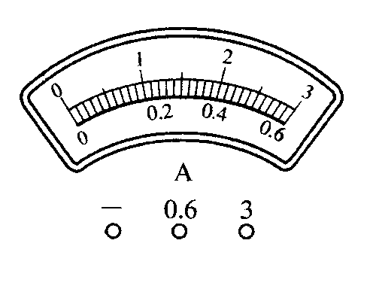
乙
甲
第28题图
A
V
R₁
P

29．（6分）如图所示，为了学生的安全我省购置了一批“大鼻子”校车，校车满员时人和车的总质量为10⁴kg，车轮的总着地面积为0.25m²，校车以36km/h的速度在平直公路上匀速直线行驶10min，所受阻力是总重力的0.01倍。请计算：（g=10N/kg）
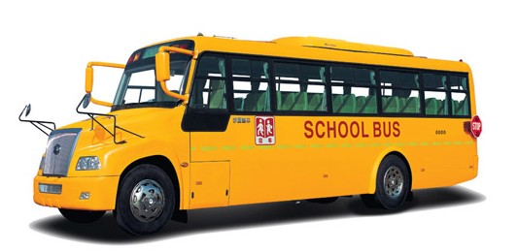
（1）满员的校车静止在水平地面上时对地面的压强。
（2）满员的校车在这10min内牵引力的功率。
[来源:学。科。网Z。X。X。K]
第29题图

30．（9分）下面的图表是从某台电热饮水机说明书上收集到的信息。经分析得知，当开关S闭合时，饮水机处于加热状态，S断开时，饮水机处于保温状态。为了测量它加热时的实际功率，小明断开其它所有用电器，只将该饮水机接入家庭电路中，闭合开关S，测得热水箱中的水从25℃升高到100℃，所用时间为7.5min，同时观察到家中标有“1200r/kW•h”字样的电能表转盘转过120转（r）。不考虑温度对阻值的影响。根据以上信息，求：[c_{水}=4.2×10³J/（kg•℃）]
（1）饮水机热水箱中的水从20℃升高到100℃时所吸收的热量；
（2）饮水机在加热过程中的热效率；
（3）饮水机加热时的实际电压。
R₁
R₂
S
U

热水箱容量 | 1L
额定电压 | 220V
加热时额定功率 | 968W

第30题图

九年级物理参考答案
一、选择题：
1．D 2．C 3．D 4．D 5．C 6．D
7．C 8．A 9．B 10．B 11．A 12．B
二、填空题：
13．质子 电子
14．（1）相互的 （2）变大、静止 电磁波 （3）做功
15．等于 80 减小
16．强 2 大
17．2 断路
18．比热容 2.4×10⁷ 2.88×10³
19．（1）重力 （2）0.5 （3）深度 （4）4×10³kg/m³
20．0.3 10 2 0.6
三、解答题：
21．
N
S
G
木球
F_{浮}
空气
水
A
O
22． （1）10 （2）倒立、缩小的实像 30 （3）远离
23．（1）压力
（2）匀速直线 二力平衡
（3） 相同 压力、接触面的粗糙程度没变，摩擦力不变
24．（1）0.2 72.4 （2）40 （3）1.13×10³ （4）偏大
25．（1）速度 （2）匀速直线运动 （3） D
26．（1）力臂（2） 6 （3） B
27．（1）1.14Ｗ （2）1.5Ｗ
（3）不能，因为灯丝电阻会发生变化（仅作判断或判断错误不给分）
（4）
S
A
V
P

28．（1）0.3A
（2）①移动滑动变阻器的滑片P, 使电压表的示数仍为1.5V
②控制电阻R两端的电压为1.8V不变（也可为1.9V、2V等，）合理即可

29．（1）4×10⁵Pa 3分 （2） 10⁴W 3分

30．
（1）m=ρV=1g/cm³×1000cm³=1000g=1kg； 1分
Q_{吸}=c_{水}m（t﹣t₀）=4.2×10³J/（kg•℃）×1kg×（100℃﹣25℃）=3.15×10⁵J 2分
（2）
$W=\frac{\text{120}r}{\text{1200r}/\text{kW}h}=0\text{.}1\text{kW}h=3\text{.}6×{\text{10}}^{5}J$ 3分
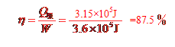
4分

（3）
$P_{\text{实际}}=\frac{W}{t}=\frac{3\text{.}6×{\text{10}}^{5}J}{\text{450}s}=\text{800}W$ 6分
∵U_{额}=220V，P_{加热}=968W，∴R₁= 50Ω 7分
U_{实}=200V 9分

